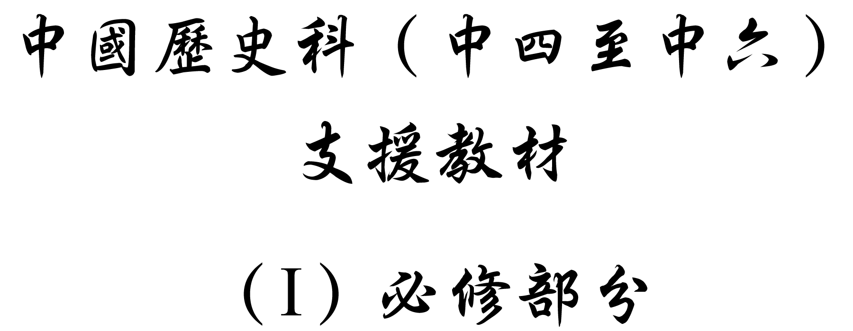

導論：宋元明清 ─ 君主權力高漲的時代

自唐代滅亡以後，中國歷史步入了嶄新的紀元：在政治組織上，由貴族門閥壟斷的局面逐步走向君主集權。在國際政治舞台上，中國再不是一國獨大的世界中心。自五代開始，漢人要習慣與邊疆民族國家對等並存的現實。在社會文化上，城坊制崩潰、桌椅普及等情況，令每個人的生活面貌都大大改變過來。在學術思想上，理學的興起使儒家思想脫胎換骨。此外，中國人的經濟生活，亦因貨幣的普及、商業和手工業的繁榮而出現徹底的變化。有學者稱呼由唐至宋的轉變歷程為「唐宋變革期」，此後的宋元明清便成為了中國歷史上獨特的時代。

這時代的歷史發展有兩大主線。首先，是日漸加強的中央集權趨向。唐以後各朝的中央政府，不但把地方的軍事、財政和政治管理權力逐步收回。皇帝亦從官員的手中收回愈來愈多的決策權和行政權。他們更刻意利用各種禮儀與刑罰，將君臣的距離拉開。從政治制度和法理的角度看，由宋至清的中央權力和君主權力，確有日漸加強之勢。

然而，在處理中央集權的議題時，也必須注意人事的因素和實際行使權力時的情況。例如元代的行中書省制度，原意是將「中央」置於各地之中，從法理來看，由於地方較易被「中央」直接監控，中央集權便加強了。可是由於各行省的權力極大，其長官如果漠視自己的中央代表身分，有意增強自身的力量，行省制度很容易便一變而成為地方分權的手段。又如明太祖朱元璋個人強烈的性格，竟塑造了整個明清時代的政府制度和政治氣氛。再如明朝的內閣，在法理上只是「無宰相之權，行宰相之實」的輔政機構，在制度上官階較高的六部尚書也無須對內閣負責。不過，如果內閣官員取得了皇帝的信任，並且兼具了其他較高的虛銜，確又可以出現三楊和張居正等強勢的內閣，對整個政府發施號令。概而言之，由宋至清有關中央集權的升降變化，必須在審視制度變遷的同時，亦要留意人事和實際執行的情況，始能真正掌握歷史的發展脈絡。

其次，是漢人與邊疆民族的交往。宋代與東北的遼國和西北的西夏交戰時多有失利，無法將這些地區納入版圖，使漢人開始要以平等的態度，看待由邊疆民族所建立的國家。後來金人繼遼而興，更奪取了宋人在黃河流域的土地，於是漢人再不能維持原來以漢民族居首位的世界觀了。及至蒙元征服南宋，漢人更初嘗被邊疆民族徹底征服的苦澀。在元朝統治期間，非漢族文化佔有強勢，中國既有的傳統價值受到史無前例的衝擊。明太祖驅逐蒙古人而建立的明朝是由宋至清一千年的歷史之中，唯一一個漢人獨立自主，並成為東亞政治中心的時代。明太祖刻意消除外來文化的影響，再次高舉中國既有的文化價值。

不過，漢人的獨立自主沒法長久維持。滿族於公元1644年進駐明都北京，繼而控制全個中國。對清朝統治者來說，漢人生活的區域只是滿族帝國的其中一個部分，因此滿人的政治制度和民族政策，並非僅以漢人為中心去作考量。此外，滿洲人從元朝統治中國的經驗中，學習到統治數量龐大的漢人，不可能只用高壓的手段，故此同時採取了多種懷柔政策來籠絡漢人，以致成功地統治中國達二百多年之久。可是，滿洲人為了維持統治民族的特權，未能真心關懷漢人社會的需要，也拒絕向漢人徹底開放政權，使清代由始至終持續爆發漢人叛亂。在鴉片戰爭前夕清朝統治下的中國社會，早已鼓譟不安。
學習重心：宋代的中央集權制

建議分析內容：

- 宋代的削減相權、強榦弱枝與重文輕武政策。

探討問題建議：

- 宋代如何削弱相權，以鞏固君主權力？
- 宋代君主如何處理唐末五代以來地方勢力坐大的問題？
- 宋代君主如何控制軍人的勢力？
探討問題建議（1）：宋代如何削弱相權，以鞏固君主權力？



（建隆二年，公元961年）宋太祖問趙普：「自唐季以來數十年，帝王凡易八姓，戰鬥不息，生民塗地，其故何也？吾欲息天下之兵，為國家計長久，其道何如？」趙普便說：「……此非它故，方鎮太重，君弱臣強而已。今欲治之，惟稍奪其權，制其錢糧，收其精兵，則天下自安矣。」

引自（南宋）李燾著：《續資治通鑑長編․宋紀二》（台北：世界書局，1961年），冊1，卷2，「建隆二年七月條」，頁10。

建議討論問題：

- 宋太祖認為當時存在著什麼問題？（如何杜絕五代以來分裂動亂的局面。）

- 根據趙普，這問題的成因是什麼？（地方權力大於中央，君權輕而臣權重；軍人的權力太大，影響國運。）他提出什麼建議解決這個問題呢？（稍奪其權，制其錢糧，收其精兵。）



下表所列為宋太祖的祖父輩曾出仕的官職，以及太祖於立國前在後周出仕的官職。

姓名 | 與宋太祖的關係 | 曾任官職
趙眺 | 高祖 | 出仕唐，任縣令。
趙珽 | 曾祖 | 出仕唐，歷任藩鎮從事，累官至禦史中丞。
趙敬 | 祖父 | 出仕後梁，歷任營、薊、涿三州刺史。
趙弘殷 | 父親 | 出仕後周，為鐵騎第一軍指揮使，領嶽州防禦史，累官至檢校司徒。
趙匡胤 | - | 事周世宗，累官至殿前都點檢；恭帝即位，改宋州節度使，進封開國侯，依都點檢。

參考（元）脫脫著：《宋史․本紀一》（北京：中華書局，1977年），冊1，卷1，頁1-3。



下面詩句節錄自北宋周密的《癸辛雜識》中收的《北客》一詩。
憶昔陳橋兵變時，
欺他寡婦與孤兒。

引自（宋）周密著：《癸辛雜識》，載〔清〕張海鵬輯：《學津討原》（揚州：江蘇廣陵古籍刻印社，1990年），冊15，頁710。

建議討論問題：

- 根據資料二，宋太祖的家世如何？他在立國前於後周出任什麼官職？這對他成功立國有什麼幫助？

- 資料三中的詩句指出在陳橋驛這個地方發生了哪件事？該事件如何影響宋太祖立國後所定的施政方針和措施？試舉例分析說明。


宋以前宰相與重臣可以和君主對坐議事。宋的情況又如何呢？

一日早朝，太祖忽然說覺得有點兒眼花，叫宰相范質把文件呈上。當范質把文書呈上後，正想返回原座，卻發現座位給撤走了。原來是太祖早命人把范所坐的椅子拿走。此後，宰相、重臣只能站著與君主議事了。

參考（宋）王鞏著：《聞見近錄》，載《四庫全書（子部小說家類）》（上海：上海古籍出版社，1987年），冊1037，頁191。



「……宰相有座無座，固已見唐宋政制之異，蓋君主專制之局，秦固為一局面，宋亦為一局面。」

引自陳登原著：《國史舊聞》（北京：中華書局，2000年），冊3，卷45，頁87-89。
建議討論問題：

- 根據資料四，宋太祖為什麼撤走范質的座位？宰相「坐而論道」與否，反映了什麼呢？ （宰相沒有座位，在朝會中便只皇帝一人踞坐殿中，既顯示出皇帝高人一等，亦反映宰相與其他朝臣毫無分別，在至尊以外再無次一等尊貴的官員了。）

- 陳登原先生認為，宋宰相沒有座位，不能與君主坐而論道，「足證唐宋政制之異」。陳先生所指的相異之處何在呢？你是否同意他的看法呢？



下面的圖表展示了唐代和宋代的中央政制和架構。

唐代的中央政制和架構

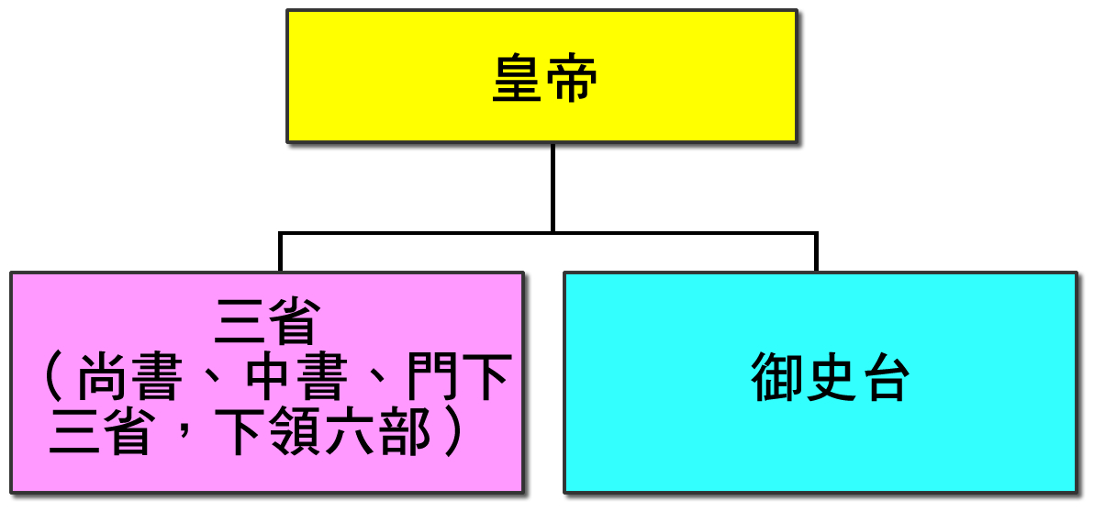

宋代的中央政制和架構

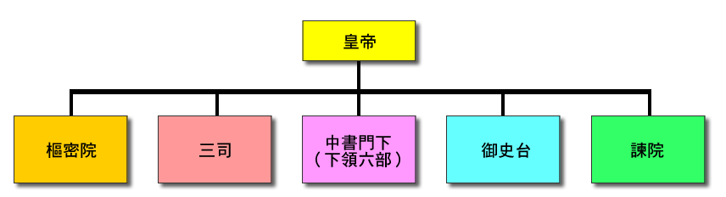



「宋初，循唐、五代之制，置樞密院，與中書對持文武二柄，號為『二府』。」

引自（元）脫脫著：《宋史•職官志二》（北京：中華書局，1977年），冊12，卷162，頁3798。



「宋代的中樞機構，真正操有最高行政權者是『宰執』。『宰執』即宰相與執政之統稱。宋代的宰相稱中書門下平章事。宰相的副職，叫參知政事。參知政事也稱為『執政』。」後來，宋太祖以趙普為門下侍郎、平章事，行宰相之職權。「宋太祖要給趙普設置一個副職，但想不出應給什麼名稱合適，便問翰林學士陶穀：『下宰相一等有何官？』回答是唐代曾有參知機務、參知政事之稱。於是遂以薛居正、呂餘慶為參知政事。……當時設置的參知政事權力還很低，『不宣制、不押班、不知印、不升議事堂。』……政事堂是宰相議事辦公的地方，參知政事連宰相的辦公廳都不能進，可見還沒有多大權力。後來、宋太祖看到趙普為政之專斷，為了加強對宰相的牽制，便提高參知政事的地位和職權。……到了宋太宗時，又進一步提高參知政事的地位。至道元年正月戊子詔曰：『自今參知政事與宰相分日知印，押正衙班。……遇宰相、使相、親王得議軍國大政、並得升都堂。』都堂就是議事堂。原來與宰相在地位和職權上的差別，至此蕩然無存，這就形成了對宰相的有力牽制。所以，宋代常以『宰執』並稱。」

節引自關履權著：《兩宋史論》（開封：中州書畫社，1983年），頁75-76。



「為了削弱宰相的權力，（宋太祖）把宰相的人數由兩人增加到三人。還用（州縣）設立通判的辦法，（在中央）設立參知政事，作為宰相的次官，使政務由宰相、參知政事等幾個人一起討論，最後由皇帝親自裁決。……宋代，宰相與參知政事統稱為執政。除此以外，還設立了樞密院掌管軍政，其長官叫樞密使，地位與宰相相等。執政與樞密院合稱為二府。另外，還把財政大權從宰相掌管中分離出來，由專門機構「三司」擔任。它的長官叫三司使，地位和宰相不相上下。從某種意義上說，三司使直接聽命於皇帝。至此，唐代所謂『總領一切事務』的宰相的權力，完全被分割，只剩下一部分權力，許多大小軍國事務都由皇帝直接處理，君主獨裁體制正式形成。」

引自（日）竺莎雅章著，方建新譯：《宋太祖與宋太宗》（西安：三秦出版社，1988年），頁38-80。


「宋初宰相，與樞密對稱兩府，亦曰兩地。而宰相遂不獲預聞兵事。樞密一職，起唐代宗後，僅如漢之中書謁者令，雖時其權任侔宰相，然等以宦者任之，非朝廷正職。五代更用士人，權位爭埒宰相。宋因之，分文事任宰相，武事任樞密。故太宗命曹彬取幽州，而宰相李昉等不知。其伐遼，一日內六召樞密院計議而中書不預聞。宰相之失（去）職（權）可知。」

註：錢穆曾從宰相是否有擬定詔書的權力，來分析宋代相權之高低。他說：「其次講到皇帝詔書，此乃政府最高命令。在唐代歸宰相中樞擬定，此種叫做熟擬，亦稱熟狀擬定。熟狀擬定是詳議定稿的意思。中書熟擬送呈皇帝，皇帝只親覽了在紙尾批幾句，用皇帝御印可其奏，此謂之印畫。經此手續後，便可降出奏行。此項手續，其實是宰相出旨，只求皇帝表示同意就算。用現代話說，皇帝在政府所下的一切最高命令有他的同意權。到宋初，宰相為避嫌，為推尊皇帝，為使皇帝的威望地位抬高，遇政府定旨出命，先寫一劄子，這是一種意見的節要，對於某事提出幾項意見，擬成幾條辦法，送由皇帝決定，所謂『面取進止』。然後宰相再照皇帝意見正式擬旨。所以宰相面取進止的詔文，僅是一種草案或條陳，而不再是定旨出命的定稿，這與唐代宰相之熟擬相差就很大。宋代的最高政令之最後決定權在皇帝，而不在宰相，至少皇帝就不僅有同意權，而有參加意見之權了。宰相不過是奉命行事，所以君權就重，相權就輕了。」（錢穆著：《中國歷代政治得失》（台北：東大圖書，1990年，頁74-75。）學生可以思考「宰相獨立擬定詔書的權力有何重要性？」、「唐代的宰相有沒有擬定詔書的權力呢？」這兩個問題，比較唐宋宰相這方面的權力而推論宋代相權的情況。

引自錢穆著：《國史大綱》（香港：商務印書館，1989年），下冊，頁413。



「宋代財政，掌握在三個司，司本是唐代尚書六部下面的官名。但唐代自安史之亂後，往往因財政困難，而甚至有宰相自兼司職的。……所謂三司 ─ 第一是戶部司，第二是鹽鐵司，第三是度支司，度支即是管經濟出納的。……三個司的地位提高了，獨立起來掌握著全國的財政，這是極不合理的。」

引自錢穆著：《中國歷代政治得失》（台北：東大圖書，1990年），頁72-73。

建議討論問題：

- 根據資料六和七，唐宋兩代的宰相在中央政制及架構上的角色及責任有何分別？唐宋兩代的宰相在地位和職權有何差異呢？試舉例析述。（唐代宰相職權包括哪些方面？宋代又如何呢？）（宋代宰相只是眾多高級官員中的一位，而不是總領百官的首長。此職位喪失了軍事和財政的權力，執政範圍有限，處處受其他部門制肘。）

- 根據資料八，宋太祖設立「參知政事」一職的原意是什麼？為何後來竟限制了相權呢？（參知政事的權力有何發展？對宰相行使相權有何影響？）

- 資料九提到宋代常設數名宰相，包括樞密使、三司與中書門下平章事，他們互不統屬，分管軍事、財政及民政，你認為這個中央政制和架構有何優點及缺點？對相權有何影響呢？（政出多門如何影響宰相行使相權？宋代樞密使、三司與宰相互不統屬，以及增加參知政事職位對國家的行政效率和財政有何影響？）（宋代的中央集權政策擴大了決策部門及決策者的數目，分薄了宰相個人的權力和重要性。此外，宋代的中央集權政策擴大了決策部門及決策者的數目，分薄了宰相個人的權力和重要性。對國家而言，既能集思廣益，卻又可能降低行政效率。為了達到互相制衡的作用，君主不斷增加某一職位或職系的數目，官員數目大增導致國家財政支出上升。此外，宰相處理的民政，經常涉及軍事和國庫的出納問題。如果宰相與樞密使和三司使未能有效地溝通和合作，政策便難以施行。）

- 你認為宋初重整中央架構及各部門的權力，削弱相權，對君主有何好處？（提升君權，以至把中央大權集中君主手中。）

- 你認為何種類型君主（如喜歡親力親為型、能幹型、依賴型、庸碌無能型等）能在宋初中央集權制下處理國事、馭駕臣下？若沒有這類型的君主出現，宋代中央集權制會帶來什麼後果？試舉例析述你的看法。

- 你認為宋代中央集權制如何導致「君主獨裁體制」形成？試舉例析述。（由於代表各種政務的官員職級相同，部門之間如有衝突或合作的機會時，也需要君主介入和仲裁，這便使君主凡事過問，抬高了君主在日常決策上的地位。）


宋太祖於趙普為宰相時設置了參知政事的副相職位。設置參知政事的目的及其地位，太祖本身有其想法：

上（宋太祖）欲為趙普置副而難其名稱，召翰林學士承旨陶穀問曰：「下丞相一等有何官？」對曰：「唐有參知機務、參知政事。」遂以樞密直學士、兵部侍郎薛居正、呂餘慶並本官參知政事，不宣制，不押班，不知印，不升政事堂，止令就宣徽使廳上事，殿庭別設塼位於宰相，敕尾署銜降宰相數字，月俸雜給皆半之。蓋上意未欲令居正等與普齊也。」

引自徐自明、王瑞來校補：《宋宰輔編年錄校補》（北京：中華書局，1986年）卷1，「建隆二年條」，頁16。



「詔自今中書門下只令宰相押班知印。其參知政事，殿庭別設磚位，次宰相之後，非議軍國政事，不得升都堂；祠祭、行香、署敕，并以開寶六年六月庚戌詔書從事。」

引自李燾：《續資治通鑑長編》（上海：上海古籍出版社，1985年），冊1，卷40，「閏七月辛未條」，頁327上。



太宗末、真宗初任相的呂端曾說：「邊鄙常事，端不必與之，若軍國大計，端備位宰相，不可不知也。」

引自（元）脫脫著：《宋史•呂端傳》（北京：中華書局，1977年），冊27，卷281，頁9515。



宋代宰相不乏身兼樞密使的情況，此以南宋尤為普遍。兩宋宰相兼樞密院事的情況表列如下：

北宋 | 太祖朝 | 魏仁浦
北宋 | 仁宗朝 | 呂夷簡、章得象、晏殊、杜衍、賈昌朝、陳執中
南宋 | 高宗朝 | 范宗尹、呂頤浩、秦檜、朱勝非、趙鼎、張浚
南宋 | 孝宗朝 | 史浩、湯思退、張浚、洪适、葉顒、魏、蔣芾、陳俊卿、虞允文、梁克家、王淮
南宋 | 光宗朝 | 陳自強、錢象祖、史彌遠
南宋 | 理宗朝 | 鄭清之、喬行簡、崔與之、范鍾、趙葵、謝方叔、吳潛、董槐、程元鳳、賈似道
南宋 | 度宗朝 | 葉夢鼎、江萬里、馬廷鸞、章鑑、王鑰
南宋 | 恭帝朝 | 留夢炎、陳宜中、吳堅、文天祥

參考林天蔚：《宋史試析》（台北：臺灣商務印書館，1985年），頁58-65。



仁宗時，范鎮曾上〈仁宗乞中書樞密院通知兵民財利〉疏，指出軍、政、財各不相知的弊病：

臣伏見周制，冢宰（即宰相）制國用，唐宰相兼鹽鐵轉運使，或判戶部，或判度支。然則宰相制國用從古然也。今中書主民，樞密院主兵，三司主財，各不相知。故財已匱而樞密院益兵不已，民已困而三司取財不已。中書視民之困，而不知使樞密減兵、三司寬財以救民困者，制國用之職，不在中書也。

引自趙汝愚著：《國朝諸臣奏議》（台北：文海出版社，1970年），冊4，卷46，頁1746-1747。


王安石在熙豐變法時，設立制置三司條例司，以奪回財政大權：

「三司之職……通管鹽鐵、度支、戶部，號曰計省，位亞執政（僅次於宰相），目為計相……元豐官制行，罷三司使並（併）歸戶部（注：六部中的戶部）。」

引自（元）脫脫著：《宋史•職官二》（北京：中華書局，1977年），冊12，卷115，頁3807-3811。



南宋孝宗時曾先後下詔，命宰相統管財政：

乾道二年，詔：「理財之要，裕財為重，自今宰相可帶兼制國用使，參政可同知國用事。」……八年，詔：「官制已定，丞相事無不統，所有國用一司，與參知政事並不兼帶。」

引自（元）脫脫著：《宋史•職官二》（北京：中華書局，1977年），冊12，卷115，頁3804。



宋代的君主刻意「改革」祭天及祭祖典禮：

北宋初祭天相當簡樸，對象亦只是「天」，及後君主的儀式和其他瑣節逐漸奢侈，致祭對象演變為天地和祖宗。皇祐二年（1050）起，加定明堂典禮，不但將天地與祖宗擺在一起，而且把天也祖宗化了。因為皇帝既是天子，天就是他的祖宗之一。以祖宗配天，與壇祭上天同等重要，並應代替祭天，換言之，天子相對地位提高了。

參考劉子健：〈封禪文化與宋代明堂祭天〉，《兩宋史研究彙編》（台北：聯經出版事業公司，1987年），頁3-9。
建議討論問題：

- 根據資料十二、十三，你認為參知政事的角色是什麼？他的權力可以威脅宰相嗎？為什麼？

- 宰相能否預聞及參與有關軍事的決策？請根據資料十四、十五加以說明。

- 根據資料十六至十八，宰相不能兼管財政會產生什麼毛病？王安石用什麼辦法解決這個問題？到南宋時此情況有什麼進展？

- 一直以來不少人均認為宋代相權極為低落。根據以上各則資料，你是否同意這個說法？為什麼？

- 宋代宰相若兼有行政、軍事、財政等權力，是否表示君主的權力因此低落？宋代君主透過什麼方法提升皇權？試據資料十九嘗試解釋。
探討問題建議（2）：宋初君主如何處理唐末五代以來地方勢力坐大的問題？

下圖是宋代刻上「神衛左第四軍第二指揮第五都記」銅印。於太宗太平興國六年（公元981年）鑄造。神衛是北宋禁軍主力部隊之一。「都」禁軍的基層編制，100人為一「都」，五「都」為「指揮」，五「指揮」為「軍」，10「軍」為「廂」。「廂」分左右。

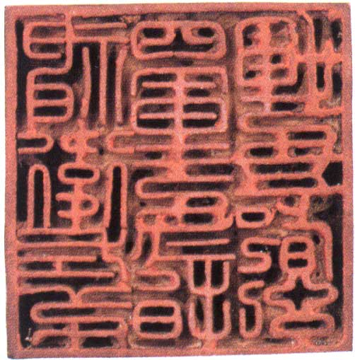

圖片來源：中國歷史博物館 – 藏品：宋遼西夏金時期，「神衛左第四軍第二指揮第五都記」銅印，【在線】，http://www.nmch.gov.cn/big5/collections/displayone.asp?Antique_Number=3-0238 [下載日期：2004年2月11日]。

「宋之兵制，大概有三：天子之衛兵，以守京師，備征戍，曰禁軍；諸州之鎮兵，
以分給役使，曰廂軍；選於戶籍或應募，使之團結訓練，以為在所防守，則曰鄉兵。又有蕃兵，其法始於國初，具籍塞下，團結以為藩籬之兵^{註一}；其後分隊伍，給旗幟，繕營堡^{註二}：，備器械，一律以鄉兵之制；……太祖起戎行有天下^{註三}，收四方勁兵，列營京畿，以備宿衛，分番屯戍，以捍邊圉^{註四}。」
註一：「具籍塞下，團結以為藩籬之兵」：蕃兵的戶籍在邊疆之地，他們集結為兵團，用以為鞏衛之用的兵力。
註二：「繕營堡」：建立營寨和堡壘。
註三：「太祖起戎行起天下」：宋太祖趙匡胤以兵力奪得政權。
註四：「以捍邊圉」：以捍衛邊疆。

引自（元）脫脫著：《宋史•兵志一•禁軍上》（北京：中華書局，1977年），冊14，卷187，頁4569-4570。

「太祖懲五尾大不掉之患，畿甸屯營，倍于天下。周廬宿衛，領以三衙。」^{註}

註：宋太祖趙匡胤有鑑於五代時期地方勢力膨脹的問題，於是在首都附近地區駐紮士兵，所屯駐的軍力較地方軍多出一部，在各處駐紮鞏衛，以侍衛親軍殿前司、侍衛親軍馬軍司和侍衛親軍步軍司（三個掌管中央統率禁軍的機構）為其統領。

引自（元）脫脫著：《宋史•曾開傳》（北京：中華書局，1977年），冊34，卷382，頁11770。

「藝祖（即宋太祖）養兵，止二十萬：京師十萬餘，諸道十萬餘。使京師之兵，足以制諸道，則無外亂。合諸道之兵，足以當京師，則無內變。內外相制，無偏重之患。天下承平百餘年，蓋本於此^{註}。」

註：「天下承平百餘年，蓋本於此」：天下無事太平百多年，也是由此而致。

引自（宋）朱弁著：《曲洧舊聞》（卷9），載（清）鮑博廷輯：《知不足齋叢書》（台北：興中書局，1964年），冊11，頁7273。

「……宋代兵制算是中國歷史上最壞的兵制了，然而也有其因緣來歷，我們仍不能過分來責備宋人。在唐末五代時，藩鎮驕橫，兵亂頻仍，當時社會幾乎大家都要當兵，讀書人像要沒有了。開頭軍隊還像樣，以後都變成了老弱殘兵。軍隊不能上陣打仗，便把來像罪犯般當勞役用。其時凡當兵的，都要面上刺花字，稱為配軍，防他逃跑。……這樣的軍隊，當然沒有用。……只因積重難返，宋太祖也只能在這種軍隊中挑選一批精壯的，另外編隊，就叫禁軍。禁軍的挑選，身長體重都有規定，起先用一個活的兵樣，後來用木頭做成一人樣子，送到各地方各隊伍，合這標準的，就送中央當禁軍。因此禁軍比較像樣。不合這標準的，留在地方做廂軍。廂是城廂之義，廂軍是指駐在各地方城廂的。這些兵，並不要他們上陣打仗，祇在地方當雜差。地方政府有什麼力役，就叫他們做。」

引自錢穆著：《中國歷代政治得失》（台北：東大圖書公司，1990年），頁87-88。

下面的圖表所示為宋太祖至真宗三朝年間禁軍的數目。

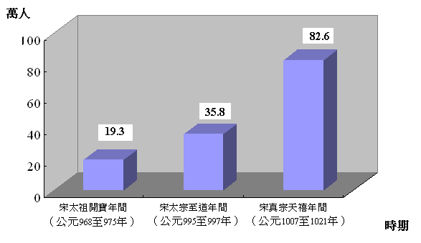

參考（元）脫脫著：《宋史•兵志一•禁軍上》（北京：中華書局，1977年），冊14，卷187，頁4570-4062。

「臣聞漢唐以來，重兵分於四方，雖有末大之憂，而餽運之勞，不至於太甚。祖宗受命，懲其大患，而略其細故。歛重兵而聚之京師，根本既強，天下承望而服。然而轉漕之費，遂倍於古。凡今東南之米，每歲溯汴而上，以石計者，至五六百萬。山林之木，盡於舟楫，州郡之卒，弊於道路，月廩歲給之俸，不可勝計。」

引文大意：我聽說自從漢代和唐代以來，把主要兵力分散在全國，即使有重大變故，運輸糧草不至於過分費力。宋太祖、太宗承受上天之命創業，從他們經受的重大困難中接受了教訓，卻忽略了一些小事。他們集中很多兵力在京師，這樣國家的根基強固了，天下人都接受他們而歸服了。然而，運輸的費用，就要相當古代兩倍。現在東南地區的稻米，每年溯河而上運到汴京，達到五、六百萬石，山上的樹林也差不多全遭砍光，用來做船槳用的木頭，各州郡的兵卒在道路上疲弊不堪，年年月月給他們的俸祿無法統計。

引自（宋）蘇轍著：〈上皇帝書〉，見《欒城集》（臺北：商務印書館，1968年），卷21，頁297-298。

北宋在京畿設重兵，反映其強榦弱枝，內重外輕的格局。而北宋京師的禁軍數目，又以與地方兵額相為平衡為目標。在中央必至多於需要，在地方必至少於需要，此亦無待於言。由此內外兵力平衡，亦能反映地方削弱。

參考陳登原著：《國史舊聞》（北京：中華書局，2000年），冊2，卷32，頁280。
建議討論問題：

- 資料一圖中的官印屬於宋代哪種軍隊？

- 根據資料三和四，第一題提到的軍隊有何特色？試從軍隊編制、職責及質素三方面分析。

- 除上題提到的軍隊以外，宋代還有哪些軍隊？它們與上題提到的軍隊有何不同？試從軍隊的編制、職責和質素三方面分析。

- 據以上資料所反映的宋代軍隊特色，顯示了當時的中央政府對地方採用了什麼政策？實行這種政策有何目的？（削弱藩鎮力量、減少事權。以及加強中央禁軍的力量，實行強幹弱枝政策。）

- 根據資料六至八，宋代在軍隊上的安排及宋初禁軍的發展會帶來什麼影響？試從中央與地方關係、政府財政及國防實力三方面分析。

「國初自下湖南，始置諸州通判，既非佐貳，又非屬官。故常與知州爭權。每云：『我是監州，朝廷使我監汝。』舉動為其所制。太祖聞而患之，下詔書戒勵，使與長吏（州縣正官）協和，凡文書，非與長吏同簽書者，所在不得承受施行。至此，遂稍稍戢。然至今，州郡往往與通判不和。往時有錢昆少卿者，家世餘杭人也。杭人嗜蟹，昆嘗求補外郡，人問其所欲何州，昆曰：『但得有螃蟹無通判處則可矣。』」

引文大意：本朝（即宋）攻取湖南以後，才開始在各州設置通判，它既不是知州的副官，又不是知州的下屬，所以常常跟知州爭權。通判們常常說：「我是監州，是朝廷派我來監督你的。」知州的工作常常受到通判的牽制。宋太祖知到這些情況後深感憂慮，特地下了詔命告誡通判，要他們和知州協調配合；同時規定，凡發文書，不是跟知州共同簽署的，收到公文的機構一律不得接受執行。此時，通判才漸漸收歛一些。但是一直到現在，州郡長官還常常跟通判不和。以前有個叫錢昆的少卿，世代都是餘杭人。餘杭人喜歡吃蟹。錢昆曾經要求外放到地方上去當州官，別人問他想到哪個州去？錢昆回答說：「只要有螃蟹而沒有通判的地方就可以了。」

引自（宋）歐陽修著：《歸田錄》（北京：中華書局，1981年），卷2，頁31。

「本朝鑒五代藩鎮之弊，遂盡奪藩鎮之權。兵也收了，財也收了，賞罰刑政，一切收了。州縣遂日就困弱。靖康之禍，虜騎（即指金人）所過，莫不潰散。」

引文大意：本朝（即宋代）有鑑於五代時期藩鎮割據的弊病，於是把所有藩鎮的權力都收回。兵力都收回了，財政也收回了，賞罰刑法，也全部收回了。州縣的情況日漸困難而且貧弱。靖康之禍時，金兵所到的地方，全都被攻破。

引自（宋）朱熹著：《朱子語類》（上海：上海古籍出版社，1987年），卷128，頁593上。

「（宋太祖）置諸州通判：凡地方軍民政務，均須通判簽議連書，方許行下。通判事得專達，與長吏鈞禮。……縣令亦分為朝官兼攝，稱為知縣：知州知縣，論名義皆屬臨時差遣，非本職。故宋代州縣守令，皆帶中朝職事官銜。從此地方官吏，又得均由中央任命。……各州又置轉運使，處理各地方財政，除諸州度支經費外，悉輸京，毋佔留。（唐代地方財政有留州、送使、上供之別。）從此地方財富亦歸中央。」

引自錢穆著：《國史大綱》（香港：商務印書館，1989年），下冊，頁393-394。
建議討論問題：

- 根據資料九，宋代地方行政安排上有何特色？（地方首長安排有何特別之處？）

- 資料九中提到有關杭州人嗜蟹的故事有何喻意？試析述。

- 你認為通判對地方行政事務帶來什麼影響？試提出你的看法。

- 根據資料十，宋代地方軍事上的安排導致什麼結果？你同意它的結論嗎？試提出你的看法。

- 根據資料十一，宋代中央政府實行轉運使制度有何目的？又轉運使制對地方政府的財政帶來什麼影響？

- 資料十和十一分別反映了宋代朱熹和近代史學家錢穆先生對宋代地方行政制度的評述。他們分別從哪些方面作出評價呢？他們的看法有何相同之處？試分析。
探討問題建議（3）：宋代君主如何控制軍人的勢力？

根據南宋李燾編著的《續資治通鑑》，建隆二年七月（公元961年），宋太祖在上朝完畢後，把石守信等禁軍宿將留下來喝酒。席間宋太祖稱，他靠各將士才得帝位，同時指出當皇帝並不容易。宋太祖向各將士說他夜夜難以入睡，又常做惡夢，感到當皇帝不如做節度使快樂，以下是他們的對話：

諸將：陛下何出此言!今天天命已經確定了，誰還敢有異心呢？

宋太祖：你們雖然沒有異心，然而，你們的部下就難保沒有異心了。他們想富貴，一旦以黃袍加在你們身上，你們雖然不想當皇帝，能夠辦得到嗎？人生在世如白駒之過隙，只是短暫的一瞬間。若貪求富貴，不如釋去兵權，到地方去，……。

參考（南宋）李燾著：《續資治通鑑長編•宋紀二》（台北：世界書局，1961年），冊1，卷2，「建隆二年七月條」，頁10。

「（宋太祖建隆二年七月）明日，（禁軍諸宿將）皆稱疾請罷（以病請辭）。上喜，所以慰撫賜賚之甚厚。庚午（初九）以侍衛都指揮使、歸德節度使石守信為天平節度使，殿前副都檢點、忠武節度使高懷德為歸德節度使，殿前都指揮使、義成節度使王審琦為忠正節度使、侍衛都虞侯，……皆罷軍職（免去軍事職務）。獨守信兼侍衛都指揮使如故，其實兵權不在也。……李燾注云：此事最大，而正史、實錄皆略之，甚可惜也，今追書。」

引自（南宋）李燾著：《續資治通鑑長編•宋紀二》（台北：世界書局，1961年），冊1，卷2，「建隆二年七月條」，頁11。

「靖康元年（公元1126年），知樞密院事李綱言：『在祖宗之時，樞密掌兵籍、虎符^{註一}，三衙^{註二}管諸軍，率臣主兵柄，各有分守，所以維持軍政，萬世不易之法。……』
……元豐五年（公元1082年），將改官制，議者欲廢密院歸兵部。帝（神宗）曰：『祖宗（即太祖和太宗）不以兵柄歸有司^{註三}，故專命官以統之，互相維制^{註四}，何可廢也？』」

註一：「虎符」：發號軍隊的印信。
註二：「三衙」：分別是侍衛親軍殿前司、侍衛親軍馬軍司及侍衛親軍步軍司。
註三：「不以兵柄歸有司」：不以兵權分給有關的部門。
註四：「互相維制」：使其互相牽制。

引自（元）脫脫著：《宋史․職官二》（北京：中華書局，1977年），冊12，卷162，頁3799-3800。

建議討論問題：

- 資料一反映了什麼事件？宋太祖對石守信等人所說的話有何用意？

- 資料二指出，正史沒有記載資料一所反映的歷史事件。你認為正史沒有記載此事的原因是什麼？此外，若沒有正史記載，能否證明事件是虛假的呢？試提出你的看法。

- 資料一所反映的歷史事件可信嗎？近人對該歷史事件的真確性和可信性有何不同意見呢？你同意哪個看法呢？（資料四從時間上作否定：此事出現於國喪期間，沒有宴飲的機會。另一方面，資料五從結果而作否定：有關的將領並沒有在事件後立即被奪去兵權。此事期確有眾多禁軍將領一同外放為節度使；「杯酒」中宋太祖的承諾多有實現；且罷禁軍權與罷節度使是不同的。）

- 根據資料二，石守信等在出席酒宴後向宋太祖要求解去兵權，宋太祖對諸將的行動有何回應及安排？你認為他為何會有此安排呢？

- 在石守信等人請辭後，宋太祖如何處理禁軍統領權呢？為什麼有此安排呢？試根據資料三回答問題。

（元佑四年，公元1089年）諫議大夫梁燾、司諫劉安世言：「國朝革五代之弊，文、武二柄，未嘗專付一人，乞依故事命大臣兼領。」

引文大意：元佑四年（1089年） 諫議大夫梁燾、司諫劉安世說：「本朝（即宋）為了改變五代時期的弊病，從未把文官及武將兩種權柄附予一人手中，因此臣等希望依照舊例任命官員分掌文、武職權。

引自（元）脫脫著：《宋史․職官二》（北京：中華書局，1977年），冊12，卷162，頁3799。

下面的圖表顯示北宋太祖至欽宗年間樞密院正職和副職^{註}的人數及其出身。

註：樞密院正職包括樞密使、知樞密院事、領樞密院事及判樞密院事等。樞密院副職包括樞密副使、同知樞密院事及簽書樞密院事等。

參考陳峰著：〈從樞密院長貳出身變化看北宋「以文馭武」方針的影響〉，見漆俠主編：《宋史研究論文集》（保定：河北大學出版社，2000年），頁49-51。

「國家既平四方，追鑑前失，凡持邊議，主兵要，內宥密而外方鎮，多以儒臣為之任。武臣剟去爪牙，磨冶壯戾，妥帖處行伍之間，不敢亢然自校輕重。然則今天下安危大計，其倚重於儒臣乎？」

引文大意：國家既然平定全國，評價前朝的過失。凡是支持開疆拓土，主管軍事決策，在內部負責國防，對外則負責鎮守邊疆軍區的官員，多數是以讀儒家經典出身的文臣出任。這樣使武將失去了他們的武力，消卻了他們的實力和暴戾，安定地處於軍隊之中，不敢公然地莽自尊大，挑戰朝廷。今日全國的安危，豈不是倚重讀儒家經典出身的文臣嗎？

引自（宋）蔡襄著：〈送馬承之通判儀州序〉，見《蔡襄集》（上海：上海古籍出版社，1996年），卷29，頁512。

宋仁宗時蔡襄便說過：「今世用人，大率以文詞進：大臣，文士也，近侍之臣，文士也；錢谷之司，文士也；邊防大帥，文士也；天下轉運使，文士也；知州郡，文士也。」甚至有人說：「狀元登第，雖將兵數十萬恢復幽薊，凱歌勞還，獻捷太廟，其榮亦不及矣。」

蔡襄言論大意：現在朝廷任用人才，很多都以文章詞藻的華美而晉升：大臣、皇帝近身的侍從、掌管財庫的官員、守衛邊疆的元帥、轉運使及地方知州、知郡，都是文人。甚至有人說：「雖然將領們率領士兵數十萬，收復幽州和薊州等失地，凱旋而歸所受的榮譽，也不及狀元及第呢！」

轉引自關履權著：《兩宋史論》（開封：中州書畫社，1983年），頁46。

「祖召諸鎮節度，會於京師，賜第留之，而分命朝廷文臣出守列郡，號知州軍事。……而地方長官遂得重用文臣。」

引自錢穆著：《國史大綱》（香港：商務印書館，1989年），下冊，頁393。
建議討論問題：

- 資料四說明了宋代軍事制度上哪兩個特色？（軍政權分割、以文臣出任武職。）

- 細看資料五的圖表。北宋大部分出任樞密院正、副職者有何出身？

- 根據資料六至八，北宋出任地方武官的人是大多是什麼人（文人還是武人呢？）為什麼會出現這種情況呢？試舉例析述。

- 資料七提到宋時「狀元登第，雖將兵數十萬恢復幽薊，凱歌勞還，獻捷太廟，其榮亦不及矣。」這比喻有何意思？又反映了武臣的地位怎樣呢？

「自趙普獻猜防之謀，立國百餘年，君臣上下，惴惴然唯以屈抑英雄為苞桑之上術。則分閫臨戎者，固以容身為厚福，而畏建功以取禍。」

引文大意：自從趙普建議提防守衛邊疆武將的謀略，建立了政權百多年後，君臣上下都感到不安，認為這是壓抑武將為國貢獻、鞏衛國家的策略。即使武將被派往對抗敵人，也因害怕建立軍功因而得到禍患，而以保存自身、不功高蓋主為方針。

引自（清）王夫之著：《宋論》（北京：中華書局，1964年），卷8，頁151。

「三十年間，士大夫多以諱不言兵為賢，蓋矯前日好興邊事之弊。此雖仁人用心，然坐是，四方兵備縱弛不復振；器械刓朽，教場鞠為蔬圃。……自夷狄（金人）暴起，東南州郡類以兵不足用，且無器甲，望風而潰者，皆是。」

引文大意：三十年之間，士大夫多數認為以不議論軍事為明智之舉，這是因矯正以往喜歡開疆拓土、武將坐大的弊病。雖然不大興武功是出於仁慈之心，但卻造成邊疆各地的兵力防守鬆弛的情況；軍隊的武器都落伍失效，士兵訓練場開闢成為種蔬菜的園地。……金人力量漸興以來，東南地方州郡往往兵力不足，而且沒有武器和盔甲，當敵人來襲，便土崩瓦解，都是這樣的原因。

引自（宋）葉夢得著：《避暑錄話》（揚州：江蘇廣陵古籍刻印社，1990年），下卷，頁645。
建議討論問題：

根據資料九及十，宋代的葉夢得及清代的王夫之認為，宋人對當軍者有何看法？這種態度如何影響宋代武將地位、軍隊質素、軍備及國防實力呢？

「唐宋變革期」是指以內藤湖南為鼻祖的日本京都學派，從時代分期的角度提出十世紀前後唐宋之際是中國歷史上的大變動時期，政治、經濟、社會及文化諸方面都發生劃時代的變革，如貴族社會崩潰、君主獨裁政治誕生、實物經濟向貨幣經濟轉型等，均標誌著中世時代的結束，近世的肇始。

